OTA在线升级失败，应急法！
首先机器保证电量不低于20%，电脑上装有adb工具；
第一步：在电脑上下载最新系列的升级包（升级包名字为Fastboot_userdebug_VRSNAPDRAGON820_VRG1_V1200000连接地址为： http://pan.baidu.com/s/1nvyiv2p 密码：ix82
其中V1200000就是最新版本号），解压到本电脑的D盘，D:\fastboot刷机包。
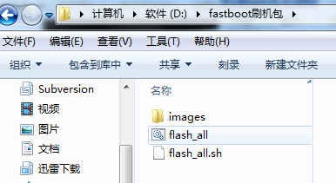
第二步：在电脑上配置环境变量；
1.计算机右击选择属性
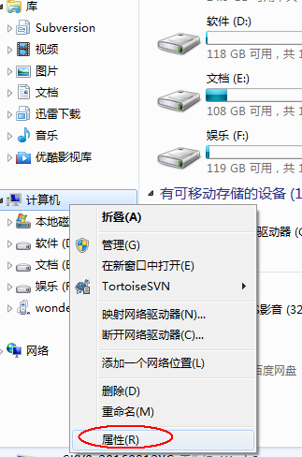
2.在属性中选择高级系统设置-高级-环境变量
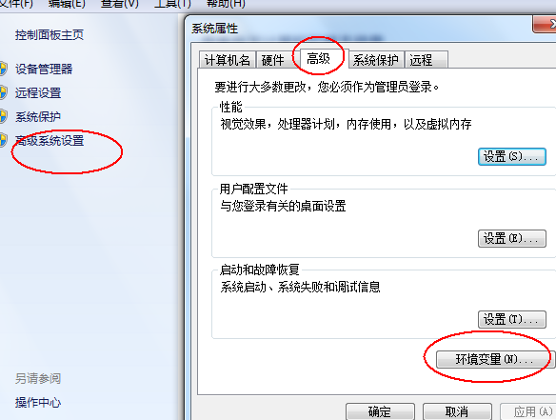
- 在环境变量对话框中选择系统变量-Path，点击编辑，将adb工具包（解压后的）所在位置复制添加到变量值中的最前面，后面记住要添加”;“,然后点击确定按钮。
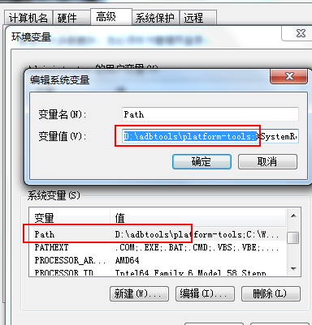
4.返回到环境变量框中点击确定按钮，返回到系统属性弹框中最后点击确定；
第三步：打开cmd,执行刷新升级包命令。
1.进入到解压包的目录下,输入cd D: 回车


- 输入adb devices 回车(检查机器是否连接到了电脑)，检测是否连接电脑；

3.在机器上按音量键选择adb reboot bootloader选项按电源键确定；

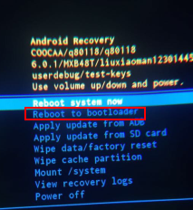
4.输入fastboot devices回车

5.输入flash_all.bat 回车，等待屏幕刷新，直到看到fastboot reboot才算刷包完成，机器进行快速重启,需等待约一分钟。
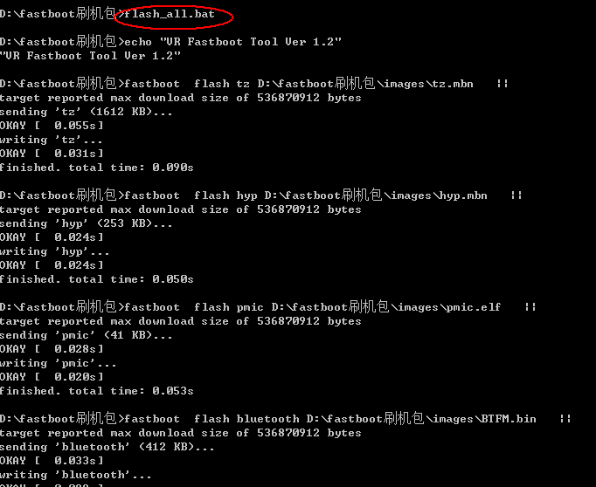
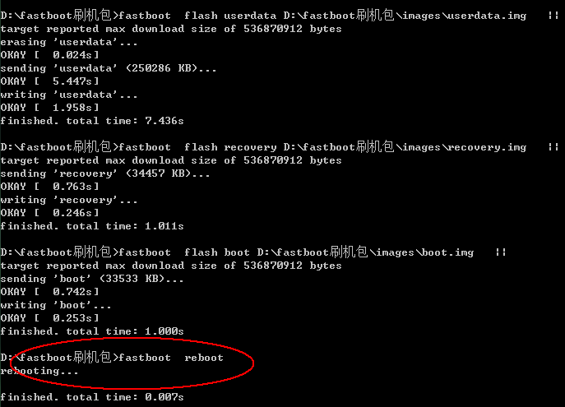
6.机器重启完成后，戴上设备进入到设置查看当前版本为1.2.0，升级成功啦！
